Lección 10: Resolvamos problemas sobre el tiempo (parte 1)
- Resolvamos problemas sobre el tiempo.

10.1: La hora en la parada de bus
- Kiran llegó a la parada de bus a las 3:27 p.m., como muestra este reloj. Él esperó 24 minutos a que llegara su bus.
- ¿A qué hora llegó su bus? Muestra cómo pensaste. Organiza tus ideas para que los demás puedan entenderlas.
- 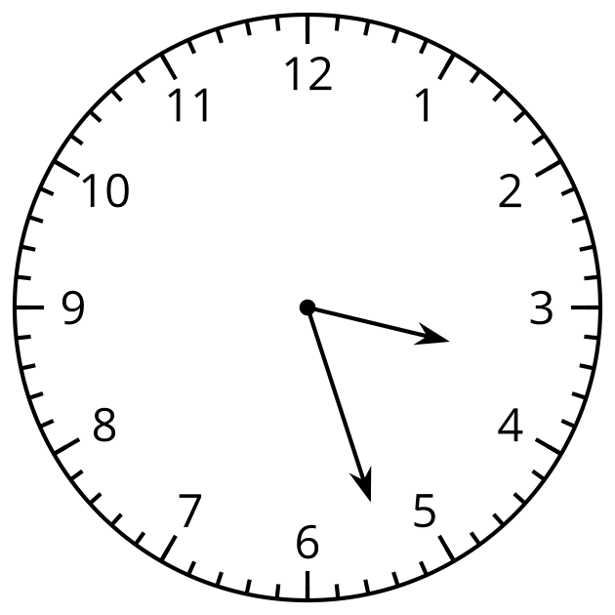
- Elena llegó a la parada de bus a las 3:45 p.m. Ella también esperó 24 minutos a que llegara su bus.
- ¿A qué hora llegó el bus? Muestra cómo pensaste. Organiza tus ideas para que los demás puedan entenderlas.
- 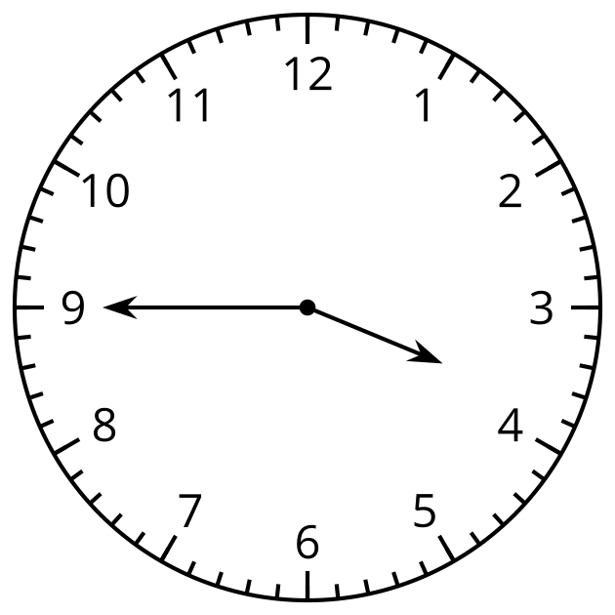
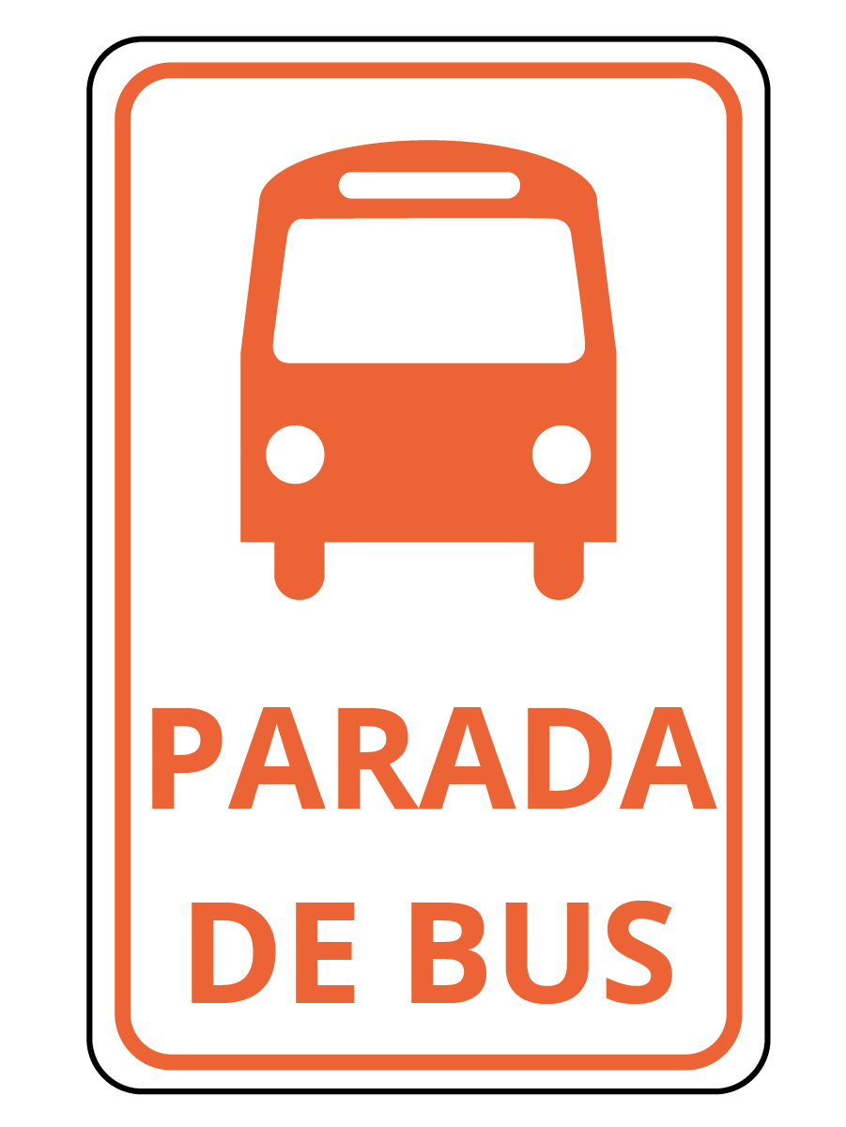

10.2: Tiempo en el bus
Este es otro problema sobre el tiempo:
A las 6:32 p.m., Elena subió al bus para ir a casa. Ella bajó del bus a las 7:10 p.m. ¿Cuánto duró su viaje en bus?
¿Qué estrategia o representación usarías al resolver un problema como este? Explica tu razonamiento.
© CC BY 2021 Illustrative Mathematics®

